
ATLAS PERSINFORMATIE
_______________________________________________________________________________________

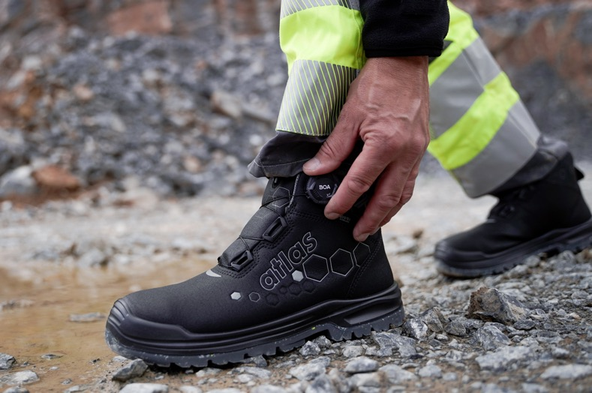

Persbericht
September 2026

Met één draai klaar voor het echte werk
ATLAS® XT 550 BOA® GTX combineert bescherming, comfort en gebruiksgemak

Robuust, licht en comfortabel: dat is de ATLAS® XT 550 BOA® GTX. De veiligheidsschoen combineert innovatieve EXTRAGUARD®-technologie van GORE-TEX met het BOA®-sluitsysteem en is ontwikkeld voor professionals die onder uiteenlopende omstandigheden veilig en comfortabel willen werken. En maximaal willen presteren.

Het resultaat is een veiligheidsschoen met een robuust bovenmateriaal dat bestand is tegen zware werkomstandigheden. Het EXTRAGUARD®-bovenmateriaal is in droge toestand 40 procent lichter dan conventioneel leer en biedt betrouwbare bescherming tegen mechanische belasting, hitte, vocht en alledaagse chemicaliën. Dankzij een speciale interne constructielaag blijft het materiaal ook onder natte omstandigheden licht.

Veiligheid en comfort in één
De XT 550 BOA® GTX beschikt over de beproefde veiligheidskenmerken van de XT-serie. Daartoe behoren de metaalvrije XP®-penetratiebescherming, de MPU®-veiligheidsneus en het zeer elastische MPU® Rebound-systeem voor schokdemping en veerkracht.

Ook aan het draagcomfort is gedacht. De XT Recycling Insole bestaat voor 86 procent uit gerecycled Ecofoam en biedt comfortabele ondersteuning aan de voet. Het gebruik van gerecycled materiaal draagt bovendien bij aan het verkleinen van de ecologische voetafdruk.

Het BOA®-sluitsysteem zorgt ervoor dat de schoen snel en nauwkeurig op de voet kan worden afgestemd. Met één draai is de sluiting precies af te stellen, zelfs met één hand en met werkhandschoenen aan. Ook het openen gaat snel en eenvoudig.

De combinatie van een lichte en robuuste constructie, GORE-TEX-technologie en het nauwkeurig instelbare BOA®-sluitsysteem maakt de ATLAS® XT 550 BOA® GTX geschikt voor uiteenlopende en veeleisende werkomstandigheden.

Informatie
De ATLAS® XT 550 BOA® GTX veiligheidsschoen is verkrijgbaar in de maten 36 t/m 49.
Ga voor meer informatie en verkooppunten naar www.atlasschuhe.de/nl.

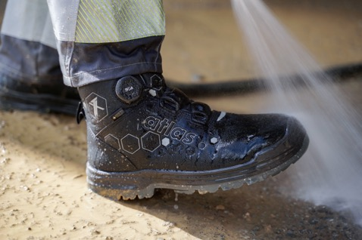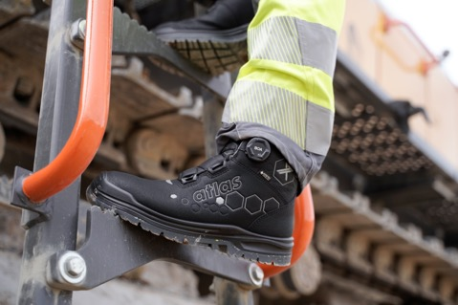

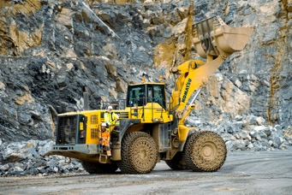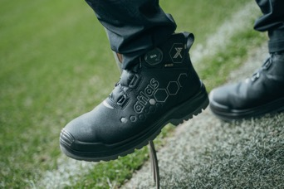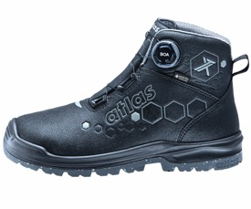

Over ATLAS®
ATLAS® – the shoe company staat al generaties lang voor kwaliteit en innovatie en behoort tot de toonaangevende fabrikanten van veiligheidsschoenen in Europa. Het bedrijf combineert jarenlange ervaring met de ontwikkeling van nieuwe technologieën voor de voortdurend veranderende arbeidswereld.

Op de moderne productielocatie in Dortmund worden jaarlijks meer dan 2,7 miljoen paar veiligheidsschoenen geproduceerd. Bij ATLAS® werken ruim 1.450 medewerkers aan de ontwikkeling en productie van veiligheidsschoenen voor uiteenlopende werkomgevingen.

Omdat iedere werkomgeving andere eisen stelt aan veiligheid, comfort en functionaliteit, ontwikkelt ATLAS® oplossingen voor verschillende toepassingen en beroepsgroepen. Daarbij combineert het bedrijf innovatieve technologieën, functioneel design en zorgvuldig geselecteerde materialen.

Voor de redactie

Perscontact NL/BE
Van de Vorst PR
Wil van de Vorst
+31 (0) 654 22 44 88
wil@vandevorstpr.nl

Beeldmateriaal vindt u in de Press Room op: www.vandevorstpr.nl

